喜报| 凝聚榜样力量 绽放监测巾帼风采——方洋水务监测公司荣获“连云港市三八红旗集体”

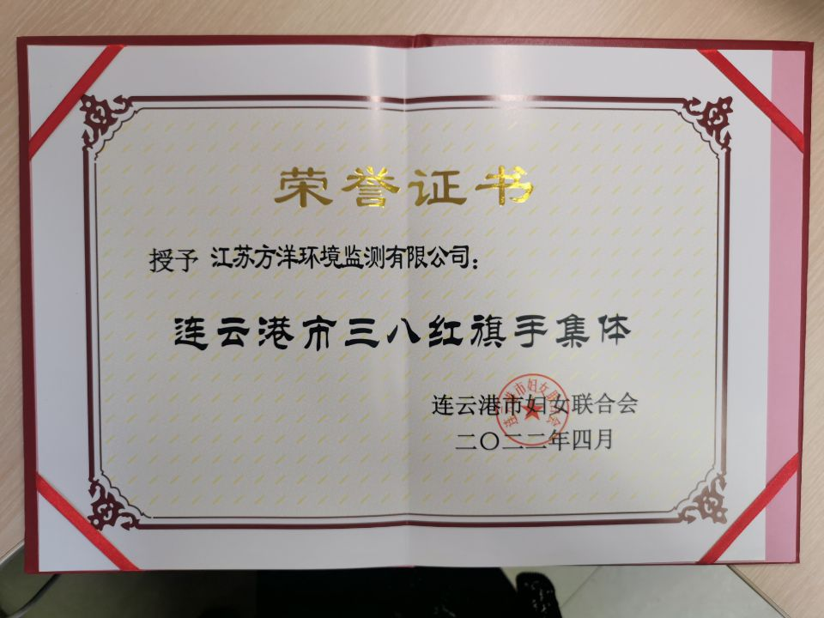
近日，连云港市妇女联合会发布《关于通报表扬2021年度连云港市三八红旗手标兵、连云港市三八红旗手（集体）的决定》（连妇﹝2022﹞20号），江苏方洋环境监测有限公司被授予“2021年度连云港市三八红旗集体”荣誉称号。

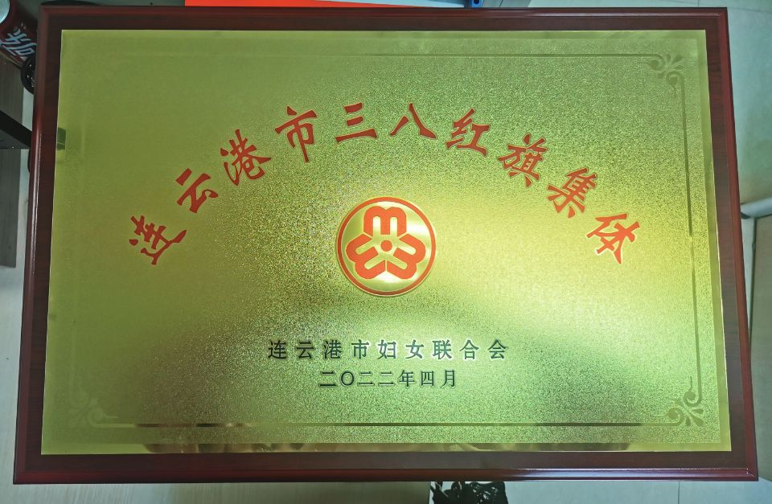
荣誉的获得是对监测公司工作的肯定，在过去的几年里，监测公司始终引导和激励在岗女职工在徐圩新区大发展中攻坚克难、奋力进取，凝聚起巾帼力量迎难而上，取得了丰硕的成果。成功通过国家级飞行检查1次，省级飞行检查3次，通过省级能力验证8项；多次获得省市级技能标兵、三八红旗手等荣誉称号；通过4次省级CMA资质评审，1次省级供水等级实验室评审。
今后，监测公司将继续提倡女职工自觉践行社会主义核心价值观，发挥在社会和家庭生活中的独特作用，服务他人，奉献社会，做对社会有责任、对家庭有贡献的新时代女性。不断在生态环境建设中大显身手，在大美徐圩的建设中绽放巾帼的卓越风采，在新时代新征程中不断贡献榜样的力量。

作者：冯小茜 责编：李海薇

